МУ «Грозненский РОО»

**Муниципальное бюджетное общеобразовательное учреждение**

**«СРЕДНЯЯ ОБЩЕОБРАЗОВАТЕЛЬНАЯ ШКОЛА С. ОКТЯБРЬСКОЕ ГРОЗНЕНСКОГО МУНИЦИПАЛЬНОГО РАЙОНА»**

**(МБОУ «СОШ с. Октябрьское»)**

МУ «Грозненски РОО»

**Муниципальни бюджетни юкъардешаран урхалла**

**«Грозненски муниципальни к1оштан Октябрьски юьртара юккъера юкъардешаран школа *»***

**Отчет**

**о проведенных мероприятиях по профориентации в**

**МБОУ «СОШ с. Октябрьское**

**Грозненского муниципального района»**

**за IV квартал 2022 года.**

Во исполнение протокольного поручения Главы Чеченской Республики Р.А.Кадырова от 8 июня 2015 года №01-25 в МБОУ «СОШ с. Октябрьское Грозненского муниципального района» в течение IV квартала 2022 года были проведены следующие мероприятия по профориентации:

Организация профориентационной работы в МБОУ «СОШ с. Октябрьское Грозненского муниципального района» является одним из направлений в структуре учебно-воспитательной работы и направлена на обеспечение социальных гарантий в вопросах профессионального самоопределения всех участников образовательного процесса. В школе утвержден план профориентационной работы, являющийся частью плана работы школы на текущий учебный год.

06.12.2022 года классный руководитель 9 «В» класса Садуева З.М., 13.12.2022 года классный руководитель 8 «Г» класса Рукманова Р.С. с учащимися посетили Государственную галерею имени А.А.Кадырова. Посетив галерею им А. А. Кадырова, невозможно остаться равнодушным, ведь прикасаться к творчеству всегда прекрасно. Здесь учащимся были представлены произведения различных видов искусства северокавказских мастеров и России в целом.

18.11.2022 года классный руководитель 8 «А» класса Шамирзаева Я. С. с учащимися посетила Мемориальный комплекс Аллея Славы им. А. А. [Кадырова](https://grozniy.bezformata.com/word/kadirova/17089/). Экскурсовод  рассказала учащимся о жизненном пути Первого Президента Чеченской Республики, Героя России Ахмата Абдулхамидовича  Кадырова.

Вниманию учащихся представили воссозданный рабочий кабинет Первого Президента Чеченской Республики, цикл фотографий, иллюстрирующих становление Чеченской Республики после двух военных компаний. Лектор рассказала, как с приходом А. А. Кадырова к власти начался процесс налаживания учебного процесса в республике.

В рамках реализации открытых онлайн-уроков, реализуемых с учетом опыта цикла открытых уроков «ПроеКТОриЯ», направленных на раннюю профориентацию, учащиеся нашей школы и педагоги посмотрели выпуск «Шоу профессий»: Компетенции «Сухое строительство и штукатурные работы», «Строители будущего», «Обработка листового металла», «Облицовка плиткой».

09.11.2022 года учащиеся 5-х классов приняли участие в интеллектуальной игре «Ярмарка профессий». В интересной игре ребята узнавали много интересного о различных профессиях, разгадывали кроссворды и ребусы. Игра прошла в три этапа: разминка, задания на эрудицию и творческий конкурс. Все участники игры продемонстрировали знания о профессиях, свою эрудицию, находчивость и чувство юмора.

Учащиеся начальных классов приняли участие в конкурсе рисунков «Кем я хочу стать, когда вырасту?».

#### Классные руководители 6-9 классов провели классные часы на темы: «Мои жизненные планы», «Кем быть?», «Через профессию к успеху». В формате классных часов ребята узнали о факторах, влияющих на выбор профессии, знакомились с типологией и различными характеристиками профессий, получили некоторые советы и рекомендации по данной теме.

Профориентационная работа занимает важное место в деятельности нашего образовательного учреждения, так как она связывает систему образования с экономической системой страны, потребности обучающихся с их будущим, поэтому педагоги школы и в дальнейшем будут работать над решением профессионального самоопределения обучающихся.

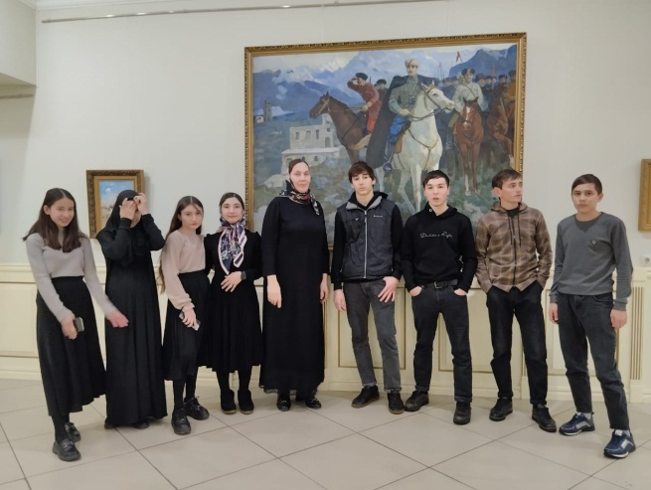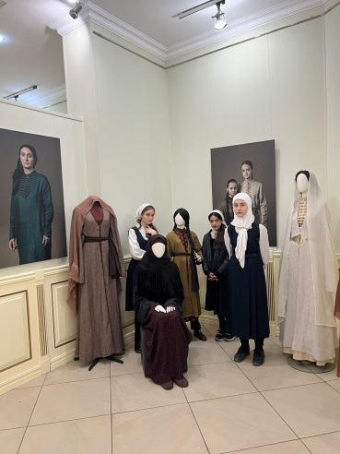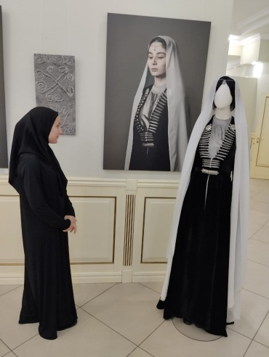

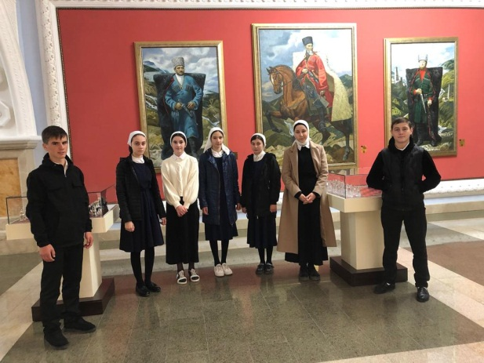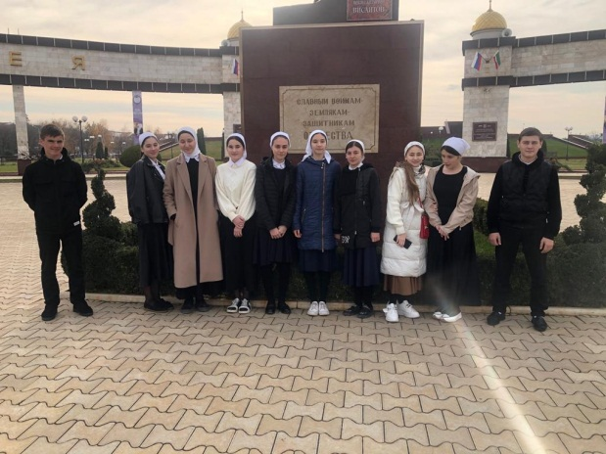

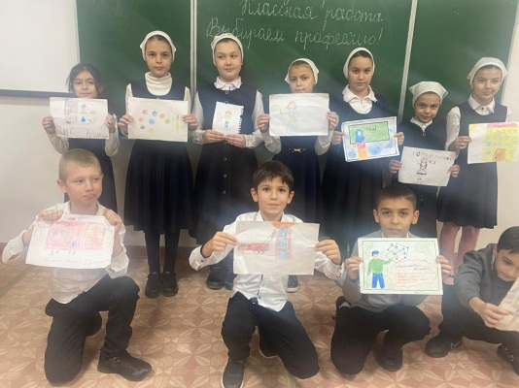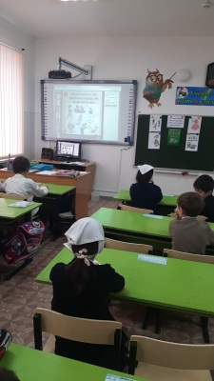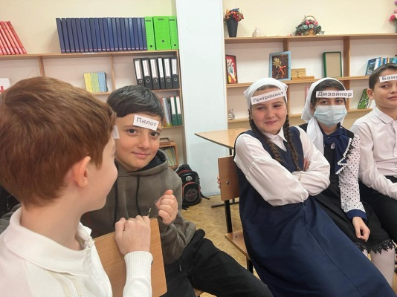

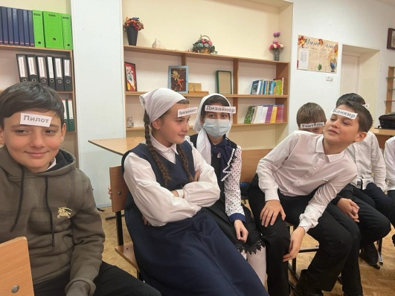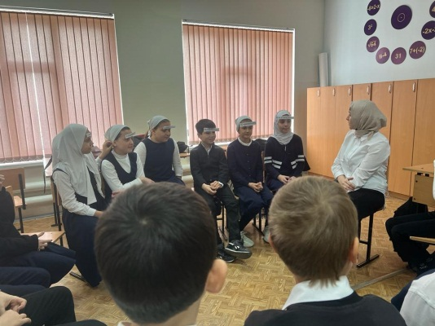

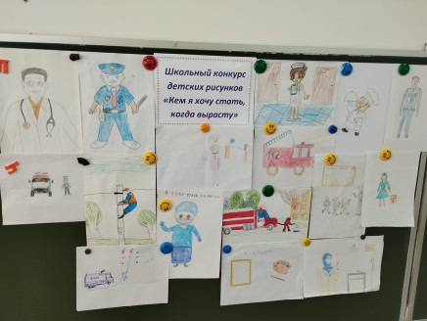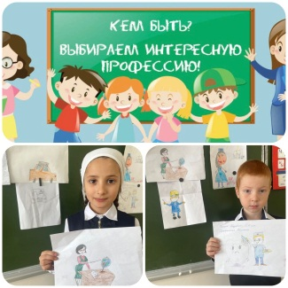

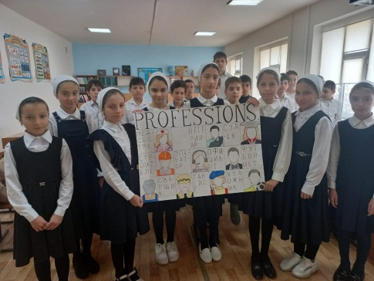

Зам. директора по ВР Адкадиева М.М.